Министерство науки и высшего образования Российской Федерации
ФЕДЕРАЛЬНОЕ ГОСУДАРСТВЕННОЕ АВТОНОМНОЕ ОБРАЗОВАТЕЛЬНОЕ УЧРЕЖДЕНИЕ ВЫСШЕГО ОБРАЗОВАНИЯ
НАЦИОНАЛЬНЫЙ ИССЛЕДОВАТЕЛЬСКИЙ УНИВЕРСИТЕТ ИТМО

Факультет безопасности информационных технологий

Дисциплина:
«Основы теории надежности»

ОТЧЕТ ПО ЛАБОРАТОРНОЙ РАБОТЕ №2
«Анализ дерева неисправностей (FTA)»

Выполнили:
Чу Ван Доан, студент группы N3347

_______________________
^{(подпись)}
Проверил:
Мухамеджанов Санжар
_______________________
^{(отметка о выполнении)}
_______________________
^{(подпись)}

Содержание
Содержание 2
Введение 3
Задание 4
Ход работы 5
1. Построение дерева неисправностей 5
2. Детальный анализ дерева отказов системы водоснабжения 5
A. Ошибки на стороне источника водоснабжения 6
B. Ошибки в системе распределения воды 6
C. Ошибки в системе управления и мониторинга 7
3. Итоги и решения 7
4. Способы устранения 8
Заключение 9

Введение
Цель работы – изучить метод анализа дерева неисправностей (FTA), ознакомиться с принципами построения дерева неисправностей и выявления причин возникновения опасных событий. В ходе работы необходимо определить конечное событие, установить возможные причины его возникновения и проанализировать их влияние на безопасность системы.

Задание
Для выполнения этой лабораторной работы можно ознакомиться и пользоваться ГОСТ 51901-5, прим. страница 13 (Анализ дерева неисправностей). В дереве неисправностей конечным событием будет являться опасность.

Ход работы

Построение дерева неисправностей
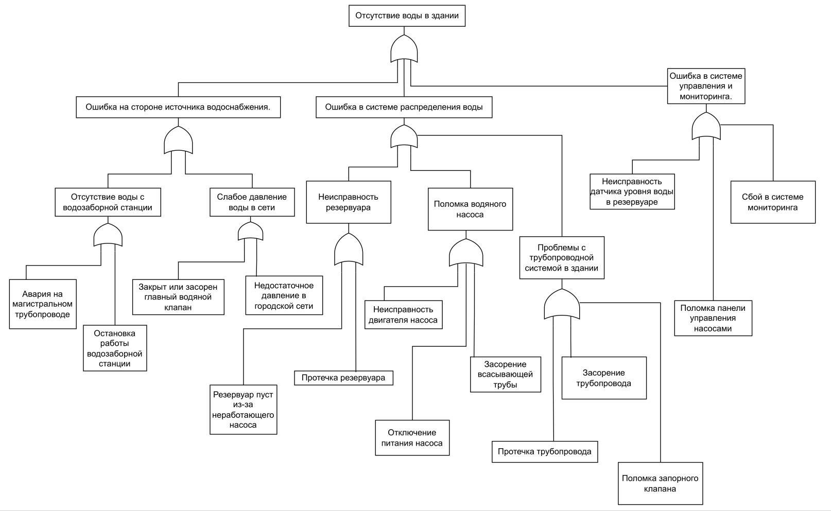
Рисунок 1 – Построение дерева неисправностей

Детальный анализ дерева отказов системы водоснабжения
Это дерево отказов помогает определить причины отсутствия воды в здании, что способствует техническому обслуживанию, ремонту и предотвращению аварий.
- Основная проблема: Отсутствие воды в здании
Это серьезная неисправность, влияющая на бытовую, офисную и производственную деятельность в здании.
- Основные причины отсутствия воды
Система водоснабжения может потерять подачу воды по трем основным группам причин:
- (A) Ошибка на стороне источника водоснабжения.
- (B) Ошибка в системе распределения воды.
- (C) Ошибка в системе управления и мониторинга.

A. Ошибки на стороне источника водоснабжения
Эти неисправности происходят вне здания, обычно связаны с городской системой водоснабжения.
- Отсутствие воды с водозаборной станции
  - Авария на магистральном трубопроводе → Утечка или разрыв трубы приводит к прекращению подачи воды в здание.
  - Остановка работы водозаборной станции → Технические сбои или плановое обслуживание могут прервать подачу воды.
- Слабое давление воды в сети
  - Закрыт или засорен главный водяной клапан → Если клапан застрял или закрыт, вода не поступает в здание.
  - Недостаточное давление в городской сети → Если давление воды ниже требуемого уровня, она не может подниматься на верхние этажи.
→ Последствия: Если нет резервного бака, здание может остаться без воды.

B. Ошибки в системе распределения воды
Эти неисправности происходят внутри здания и непосредственно влияют на подачу воды жильцам.
- Неисправность резервуара
  - Резервуар пуст из-за неработающего насоса → Если насос не подает воду в бак, распределение воды по этажам невозможно.
  - Протечка резервуара → Вода уходит через повреждения, что приводит к его быстрому опустошению.
- Поломка водяного насоса
  - Неисправность двигателя насоса → Насос не работает из-за поломки двигателя.
  - Отключение питания насоса → Если произошел сбой в электросети, насос не сможет работать, даже если в системе есть вода.
  - Засорение всасывающей трубы → Грязь или осадок могут заблокировать трубу, снижая эффективность работы насоса.
- Проблемы с трубопроводной системой в здании
  - Протечка трубопровода → Утечки приводят к потере воды и снижению давления.
  - Засорение трубопровода → Осадок и ржавчина могут блокировать трубы, препятствуя потоку воды.
  - Поломка запорного клапана → Если клапан не открывается/закрывается корректно, вода не распределяется равномерно.
→ Последствия: На нижних этажах вода может еще поступать за счет естественного давления, но верхние этажи останутся без воды.

C. Ошибки в системе управления и мониторинга
Эта система контролирует и обеспечивает работу насосов, резервуаров и других водоснабжающих устройств.
- Неисправность датчика уровня воды в резервуаре → Если датчик не работает, насос может не включаться при необходимости или работать непрерывно, вызывая переполнение бака.
- Поломка панели управления насосами → Аппаратные или программные ошибки могут препятствовать запуску насоса или приводить к некорректной работе.
- Сбой в системе мониторинга → Если система наблюдения не функционирует, технический персонал не сможет вовремя обнаружить проблему, что задержит устранение неисправности.
→ Последствия: Система может работать некорректно, что приведет к отсутствию воды даже при наличии водоснабжения.

Итоги и решения
Краткое резюме причин неисправности
Группа ошибок | Конкретные причины | Последствия
Ошибка источника воды | Отсутствие воды с насосной станции, низкое давление | Полное отсутствие воды в здании
Ошибка внутреннего распределения | Неисправность резервуара, насоса, трубопроводов | Отсутствие воды в отдельных зонах, слабый напор воды
Ошибка системы управления | Поломка датчиков, панели управления | Отсутствие воды при наличии водоснабжения

Способы устранения
- Резервирование источника воды
  - Установка более вместительного резервуара, чтобы обеспечить запас воды на несколько часов при перебоях в городской сети.
  - Разработка системы сбора дождевой воды или альтернативного источника.
- Техническое обслуживание системы распределения
  - Регулярная проверка и очистка трубопроводов, клапанов и резервуара.
  - Установка датчиков утечки воды для раннего выявления повреждений.
  - Подготовка резервного насоса на случай поломки основного.
- Совершенствование системы управления
  - Периодическая проверка датчиков уровня воды, чтобы исключить ошибки в их работе.
  - Обновление программного обеспечения мониторинга для своевременного обнаружения неисправностей.
  - Установка ИБП или генератора, чтобы насосы могли работать при отключении электричества.

Заключение
Данное дерево отказов помогает четко определить возможные причины отсутствия воды в здании, что способствует регулярному техническому обслуживанию, улучшению системы водоснабжения и быстрому устранению неисправностей.

